Resolución del Pleno del Instituto de Transparencia, Acceso a la Información Pública y Protección de Datos Personales del Estado de México y Municipios, con domicilio en Metepec, Estado de México, de fecha seis de marzo de dos mil diecinueve.
VISTO el expediente formado con motivo del recurso de revisión 00177/INFOEM/IP/RR/2019, promovido por el C. XXXXXXX XXXXXX XXXXX, en lo sucesivo EL RECURRENTE, en contra de la respuesta emitida por la Universidad Politécnica del Valle de Toluca, en lo sucesivo EL SUJETO OBLIGADO, se procede a dictar la presente resolución con base en lo siguiente:
RESULTANDO
I. En fecha cinco de diciembre de dos mil dieciocho, EL RECURRENTE presentó a través del Sistema de Acceso a la Información Mexiquense, en lo subsecuente EL SAIMEX ante EL SUJETO OBLIGADO, la solicitud de acceso a la información pública, a la que se le asignó el número 01670/UPVT/IP/2018, mediante la cual requirió:
“Como se da el proceso de salida, expulsión o baja del Sindicato Institucional.” (Sic).
MODALIDAD DE ENTREGA: Vía SAIMEX.
II. En cumplimiento al artículo 162 de la Ley de Transparencia y Acceso a la Información Pública del Estado de México y Municipios, en fecha cinco de diciembre de dos mil dieciocho, EL SUJETO OBLIGADO turnó mediante requerimientos, el contenido de la solicitud de información a la Servidora Pública Habilitada que consideró competente a efecto de que realizara la búsqueda y localización de la misma, tal como se aprecia a continuación:
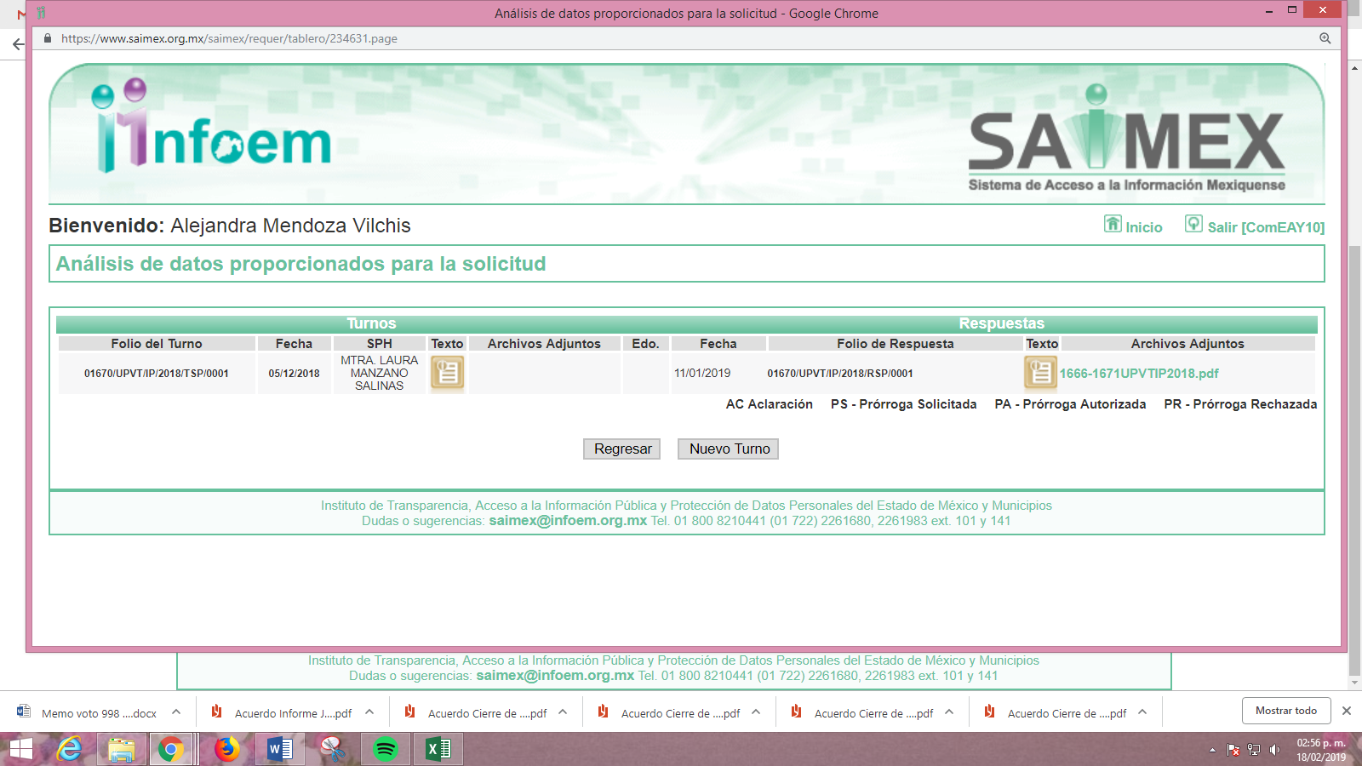
III. De las constancias que obran en EL SAIMEX, se advierte que en fecha once de enero de dos mil diecinueve, la Responsable de la Unidad de Transparencia del SUJETO OBLIGADO dio respuesta a la solicitud de información, en los siguientes términos:
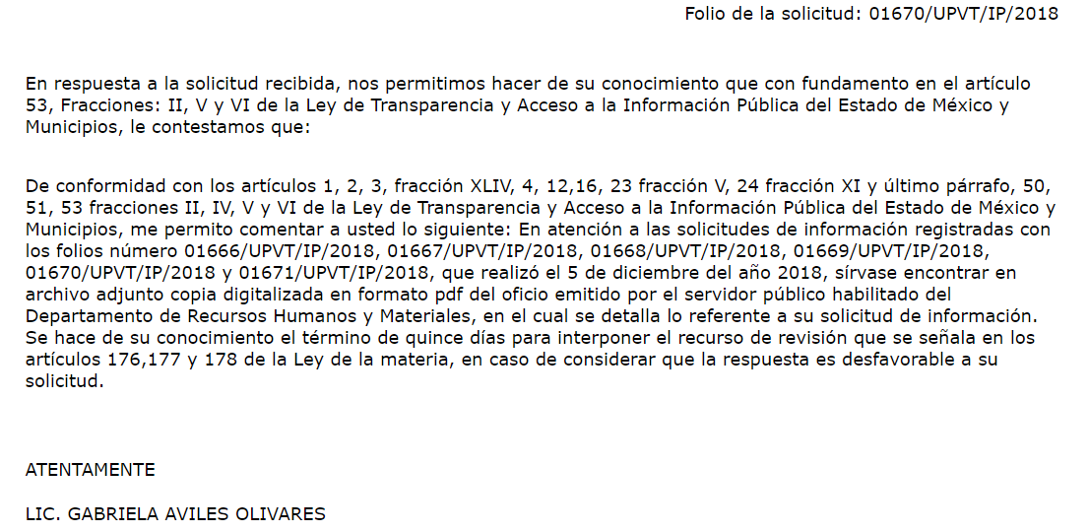
A dicha respuesta, EL SUJETO OBLIGADO adjuntó dos archivos electrónicos, mismos que para mayor entendimiento se describen a continuación:
- 1666-1671UPVTIP2018.pdf, el cual contiene el oficio número 205BL14002/0054/2019, signado por la Jefa del Departamento de Recursos Humanos y Materiales, a través del que remitió su respuesta a la solicitud que dio origen al recurso de revisión de mérito, manifestando que derivado de una búsqueda exhaustiva y razonable no se generó, ni se posee o administra ningún documento en el que pudiera constar la información solicitada.
- UT_1666 a la 1671.pdf, contiene el oficio número 205BL16001/169/2019, signado por la Titular de la Unidad de Transparencia, a través del que informó al RECURRENTE que adjuntaba el oficio emitido por la Servidor Público Habilitado del Departamento de Recursos Humanos y Materiales.
IV. Inconforme con la respuesta, el dieciocho de enero de dos mil diecinueve, EL RECURRENTE interpuso el recurso de revisión objeto del presente estudio, el cual fue registrado en EL SAIMEX y se le asignó el número de expediente 00177/INFOEM/IP/RR/2019, en el que señaló como acto impugnado:
“No dan la información.” (Sic)
Asimismo, como razones o motivos de inconformidad:
“Queda claro el fundamento legal que el Sindicato tiene sus propios estatutos, si es eso, para no negar la información, hagan que el Sindicato sea Servidor Público Habilitado para no incumplir como es el caso.” (Sic)
V. El dieciocho de enero de dos mil diecinueve, el recurso de que se trata se envió electrónicamente al Instituto de Transparencia, Acceso a la Información Pública y Protección de Datos Personales del Estado de México y Municipios y con fundamento en el artículo 185, fracción I de la Ley de Transparencia y Acceso a la Información Pública del Estado de México y Municipios, se turnó, a través del SAIMEX, a la Comisionada EVA ABAID YAPUR, a efecto de decretar su admisión o desechamiento.
VI. De las constancias del expediente electrónico del SAIMEX, se advierte que en fecha veinticuatro de enero de dos mil diecinueve, se acordó la admisión a trámite del recurso de revisión que nos ocupa, así como la integración del expediente respectivo, mismo que se puso a disposición de las partes, para que en un plazo máximo de siete días hábiles conforme a lo dispuesto por el artículo 185 de la Ley de Transparencia y Acceso a la Información Pública del Estado de México y Municipios, manifestaran lo que a su derecho conviniera, a efecto de que LA RECURRENTE presentar pruebas y alegatos; así como para que EL SUJETO OBLIGADO rindiera su Informe Justificado correspondiente.
VII. En cumplimiento a lo anterior, de las constancias del expediente electrónico del SAIMEX, se observa que dentro del término concedido a las partes EL RECURRENTE no presentó manifestaciones y alegatos, ni ofreció los medios de prueba que a su derecho convinieran. Así como que EL SUJETO OBLIGADO fue omiso en rendir el Informe Justificado correspondiente, tal y como se advierte de la imagen siguiente:
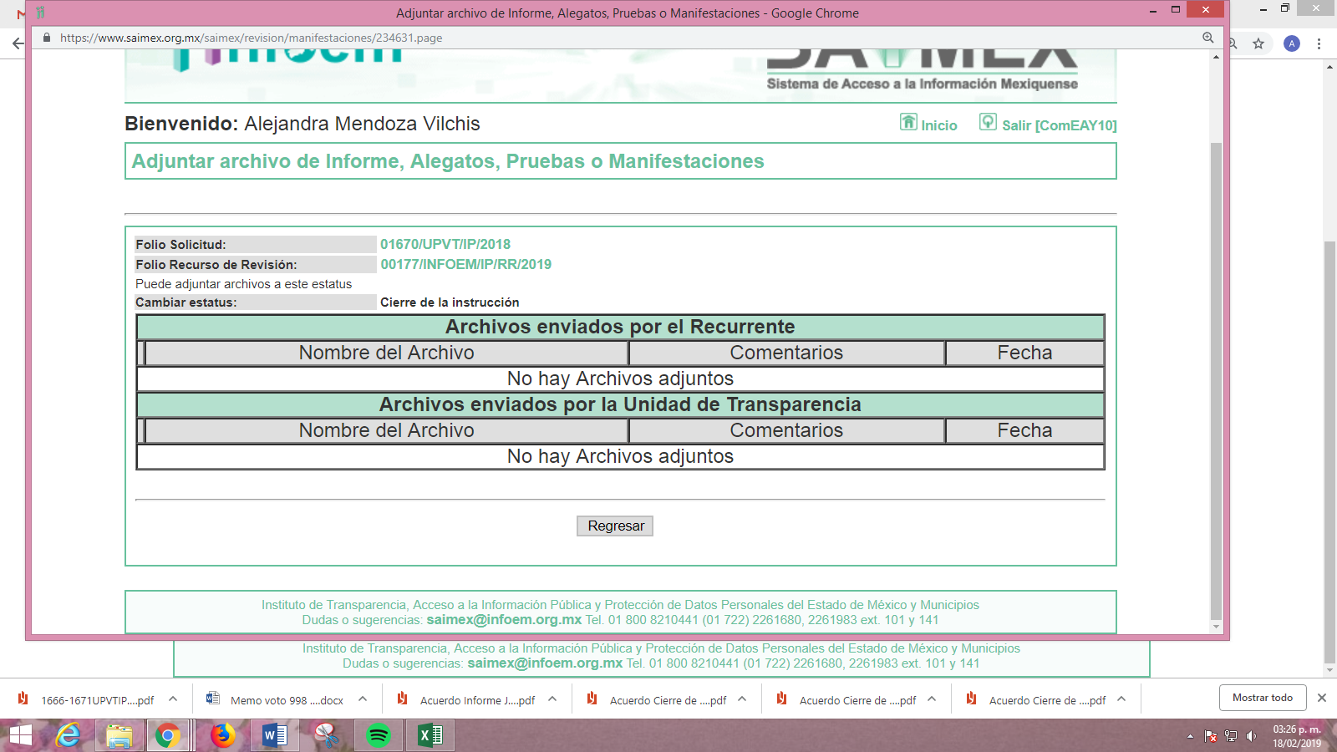
VIII. Una vez analizado el estado procesal que guardaba el expediente de que se trata, en fecha cinco de febrero de dos mil diecinueve, la Comisionada Ponente acordó el cierre de instrucción; así como, la remisión del mismo a efecto de ser resuelto, de conformidad con lo establecido en el artículo 185, fracciones VI y VIII de la Ley de Transparencia y Acceso a la Información Pública del Estado de México y Municipios.
CONSIDERANDO
PRIMERO. Competencia. Este Instituto de Transparencia, Acceso a la Información Pública y Protección de Datos Personales del Estado de México y Municipios, es competente para conocer y resolver el presente recurso, conforme a lo dispuesto en los artículos 6, Letra A de la Constitución Política de los Estados Unidos Mexicanos; 5, párrafos vigésimo, vigésimo primero y vigésimo segundo, fracciones IV y V de la Constitución Política del Estado Libre y Soberano de México; 1, 2, fracción II, 13, 29, 36, fracciones I y II, 176, 178, 179, 181, párrafo tercero y 185 de la Ley de Transparencia y Acceso a la Información Pública del Estado de México y Municipios; 9, fracciones I y XXIV y 11 del Reglamento Interior del Instituto de Transparencia, Acceso a la Información Pública y Protección de Datos Personales del Estado de México y Municipios; toda vez que se trata de un recurso de revisión interpuesto por un Ciudadano en términos de la Ley de la materia.
SEGUNDO. Interés. El recurso de revisión fue interpuesto por parte legítima, en atención a que se presentó por EL RECURRENTE, quien es la misma persona que formuló la solicitud de acceso a la información pública al SUJETO OBLIGADO.
TERCERO. Oportunidad. El recurso de revisión fue interpuesto dentro del plazo de quince días hábiles contados a partir del día siguiente del que EL RECURRENTE tuvo conocimiento de la respuesta impugnada, tal y como lo prevé el artículo 178 de la Ley de Transparencia y Acceso a la Información Pública del Estado de México y Municipios, que establece:
“Artículo 178. El solicitante podrá interponer, por sí mismo o a través de su representante, de manera directa o por medios electrónicos, recurso de revisión ante el Instituto o ante la Unidad de Transparencia que haya conocido de la solicitud dentro de los quince días hábiles, siguientes a la fecha de la notificación de la respuesta.
A falta de respuesta del sujeto obligado, dentro de los plazos establecidos en esta Ley, a una solicitud de acceso a la información pública, el recurso podrá ser interpuesto en cualquier momento, acompañado con el documento que pruebe la fecha en que presentó la solicitud.
En el caso de que se interponga ante la Unidad de Transparencia, ésta deberá remitir el recurso de revisión al Instituto a más tardar al día siguiente de haberlo recibido.” (Sic)
En efecto, atendiendo a que EL SUJETO OBLIGADO notificó la respuesta a la solicitud de información pública el once de enero de dos mil diecinueve; en consecuencia, el plazo de quince días hábiles que el artículo 178 de la ley de la materia otorga al hoy RECURRENTE para presentar el recurso de revisión, transcurrió del catorce de enero al uno de febrero de dos mil diecinueve, sin contemplar en el cómputo los días doce, trece, diecinueve, veinte, veintiséis y veintisiete de enero dos mil diecinueve, por corresponder a sábados y domingos, considerados como días inhábiles; en términos del artículo 3, fracción X de la Ley de Transparencia y Acceso a la Información Pública del Estado de México y Municipios.
En ese tenor, si el recurso de revisión que nos ocupa, se interpuso el dieciocho de enero de dos mil diecinueve, éste se encuentra dentro de los márgenes temporales previstos en el citado precepto legal y, por tanto, se considera oportuno.
CUARTO. Procedibilidad. Del análisis efectuado se advierte que resulta procedente la interposición de los recursos y se concluye la acreditación plena de todos y cada uno de los elementos formales exigidos por el artículo 180 de la Ley de Transparencia y Acceso a la Información Pública del Estado de México y Municipios, en atención a que fueron presentados mediante el formato visible en EL SAIMEX.
QUINTO. Estudio y resolución del asunto. Una vez determinada la vía sobre la que versará el presente recurso, y previa revisión del expediente electrónico formado en EL SAIMEX motivo de la solicitud de información y del recurso que se resuelve, se precisa que EL RECURRENTE solicitó al SUJETO OBLIGADO conocer el proceso de salida, expulsión o baja del Sindicato Institucional.
Atento a ello, en respuesta EL SUJETO OBLIGADO informó al solicitante que hacía de su conocimiento el oficio número 205BL14002/0054/2019, de fecha diez de enero de la presente anualidad, mediante el cual la Servidora Pública Habilitada del Departamento de Recursos Humanos y Materiales, otorgó respuesta a la solicitud de información 01670/UPVT/IP/2018.
Oficio a través del cual, la Servidora Pública Habilitada manifestó que, había realizado una búsqueda exhaustiva y razonable en los archivos de dicho Departamento sin encontrar documento alguno en el que pudiera constar la información solicitada, toda vez que, de conformidad con el Manual General de Organización de la Universidad Politécnica del Valle de Toluca, no contaba con facultades o atribuciones para generar, poseer y/o administrar lo referente al proceso de salida, expulsión o baja del Sindicato Institucional.
Agregando que, de acuerdo con los artículos 148 y 149 de la Ley del Trabajo de los Servidores Públicos del Estado y Municipios, en relación con el numeral 371 de la Ley Federal del Trabajo, los Sindicatos son asociaciones de trabajadores que se integran con la finalidad de buscar el mejoramiento de las condiciones laborales de éstos, concluyendo así que, no se encontraba facultado para conocer acerca de la información solicitada, pues la misma no obra en sus archivos; por lo que, conviene traer a contexto lo establecido en dichos numerales:
Ley del Trabajo de los Servidores Públicos del Estado y Municipios

“ARTÍCULO 148. Los sindicatos tienen derecho a redactar sus estatutos y reglamentos, elegir libremente a sus representantes, organizar su administración y actividades, así como a formular sus programas de acción.
ARTÍCULO 149. Los estatutos de los sindicatos deberán contener:
I. Denominación;
II. Domicilio;
III. Objeto;
IV. Duración; faltando esta disposición, se entenderá constituido el sindicato por tiempo indeterminado;
V. Requisitos para la admisión de miembros;
VI. Obligaciones y derechos de sus miembros;
VII. Motivos y procedimientos de expulsión y correcciones disciplinarias;
VIII. Procedimiento para elegir la directiva, número de sus miembros y período de duración de la directiva;
IX. Normas para la adquisición, administración y disposición de los bienes, patrimonio del sindicato;
X. Forma de pago y monto de las cuotas sindicales;
XI. Mes en que deberán presentarse las cuentas;
XII. Normas para la liquidación del patrimonio; y
XIII. Las demás normas que apruebe la asamblea.

Ley Federal del Trabajo

Artículo 371. Los estatutos de los sindicatos contendrán:
I. Denominación que le distinga de los demás;
II. Domicilio;
III. Objeto;
IV. Duración. Faltando esta disposición se entenderá constituido el sindicato por tiempo indeterminado;
V. Condiciones de admisión de miembros;
VI. Obligaciones y derechos de los asociados;
VII. Motivos y procedimientos de expulsión y correcciones disciplinarias. En los casos de expulsión se observarán las normas siguientes:
a) La asamblea de trabajadores se reunirá para el solo efecto de conocer de la expulsión.
b) Cuando se trate de sindicatos integrados por secciones, el procedimiento de expulsión se llevará a cabo ante la asamblea de la sección correspondiente, pero el acuerdo de expulsión deberá someterse a la decisión de los trabajadores de cada una de las secciones que integren el sindicato.
c) El trabajador afectado será oído en defensa, de conformidad con las disposiciones contenidas en los estatutos.
d) La asamblea conocerá de las pruebas que sirvan de base al procedimiento y de las que ofrezca el afectado.
e) Los trabajadores no podrán hacerse representar ni emitir su voto por escrito.
f) La expulsión deberá ser aprobada por mayoría de las dos terceras partes del total de los miembros del sindicato.
g) La expulsión sólo podrá decretarse por los casos expresamente consignados en los estatutos, debidamente comprobados y exactamente aplicables al caso;
VIII. Forma de convocar a asamblea, época de celebración de las ordinarias y quórum requerido para sesionar. En el caso de que la directiva no convoque oportunamente a las asambleas previstas en los estatutos, los trabajadores que representen el treinta y tres por ciento del total de los miembros del sindicato o de la sección, por lo menos, podrán solicitar de la directiva que convoque a la asamblea, y si no lo hace dentro de un término de diez días, podrán los solicitantes hacer la convocatoria, en cuyo caso, para que la asamblea pueda sesionar y adoptar resoluciones, se requiere que concurran las dos terceras partes del total de los miembros del sindicato o de la sección.
Las resoluciones deberán adoptarse por el cincuenta y uno por ciento del total de los miembros del sindicato o de la sección, por lo menos;
IX. Procedimiento para la elección de la directiva y número de miembros, salvaguardando el libre ejercicio del voto con las modalidades que acuerde la asamblea general; de votación indirecta y secreta o votación directa y secreta;
X. Período de duración de la directiva;
XI. Normas para la administración, adquisición y disposición de los bienes, patrimonio del sindicato;
XII. Forma de pago y monto de las cuotas sindicales;
XIII. Época de presentación de cuentas y sanciones a sus directivos en caso de incumplimiento. Para tales efectos, se deberán establecer instancias y procedimientos internos que aseguren la resolución de controversias entre los agremiados, con motivo de la gestión de los fondos sindicales.
XIV. Normas para la liquidación del patrimonio sindical; y
XV. Las demás normas que apruebe la asamblea.” (Sic)
Así, inconforme con dicha respuesta EL RECURRENTE procedió a interponer el presente recurso de revisión, señalando como acto impugnado y razones o motivos de inconformidad lo establecido en el Resultando IV de la presente resolución.
Bajo ese tenor, es necesario precisar que tanto EL SUJETO OBLIGADO como EL RECURRENTE, fueron omisos en realizar manifestaciones en torno al recurso de revisión objeto del presente estudio.
Ahora bien, en primer término este Órgano Garante advierte que, las razones o motivos de inconformidad planteadas por EL RECURRENTE resultan infundadas, en atención a las consideraciones de hecho y de derecho que a continuación se describen:
En ese contexto, debe precisarse que la respuesta del SUJETO OBLIGADO constituyen una expresión en sentido negativo al haber referido que no obra en sus archivos documento alguno que contenga la información solicitada, pues de conformidad con lo establecido en el Manual General de Organización de la Universidad Politécnica del Valle de Toluca el Departamento de Recursos Humanos y Materiales tiene como Objetivo y Funciones lo siguiente:
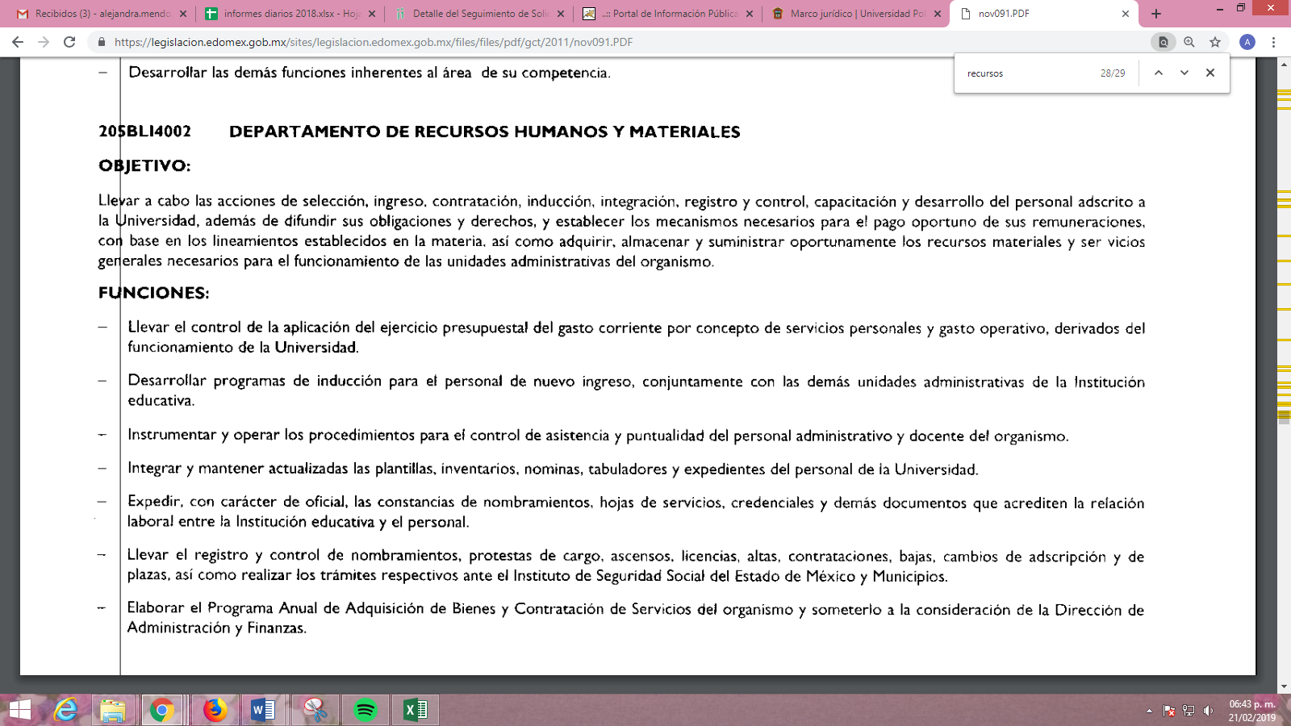
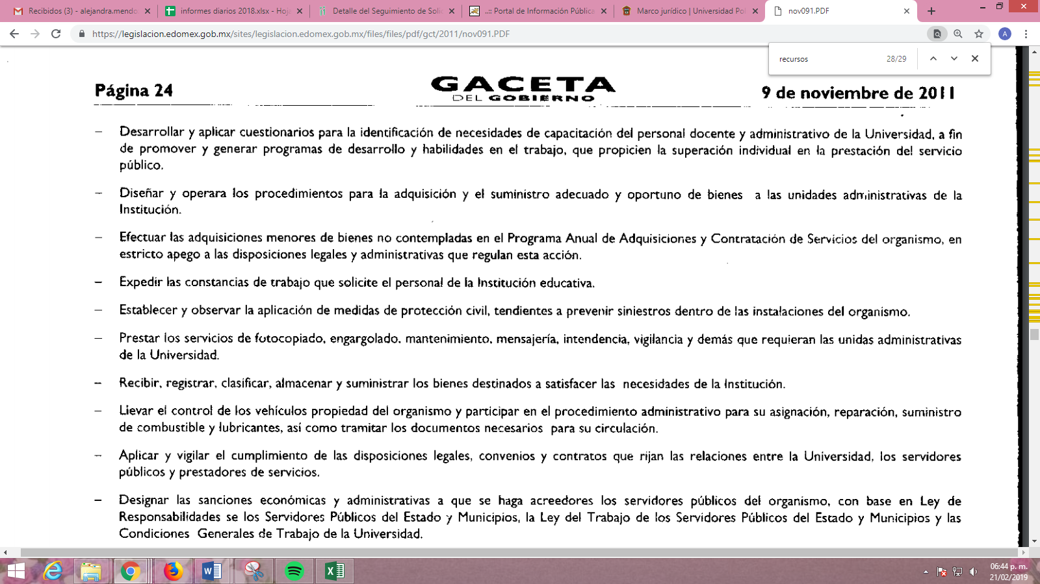
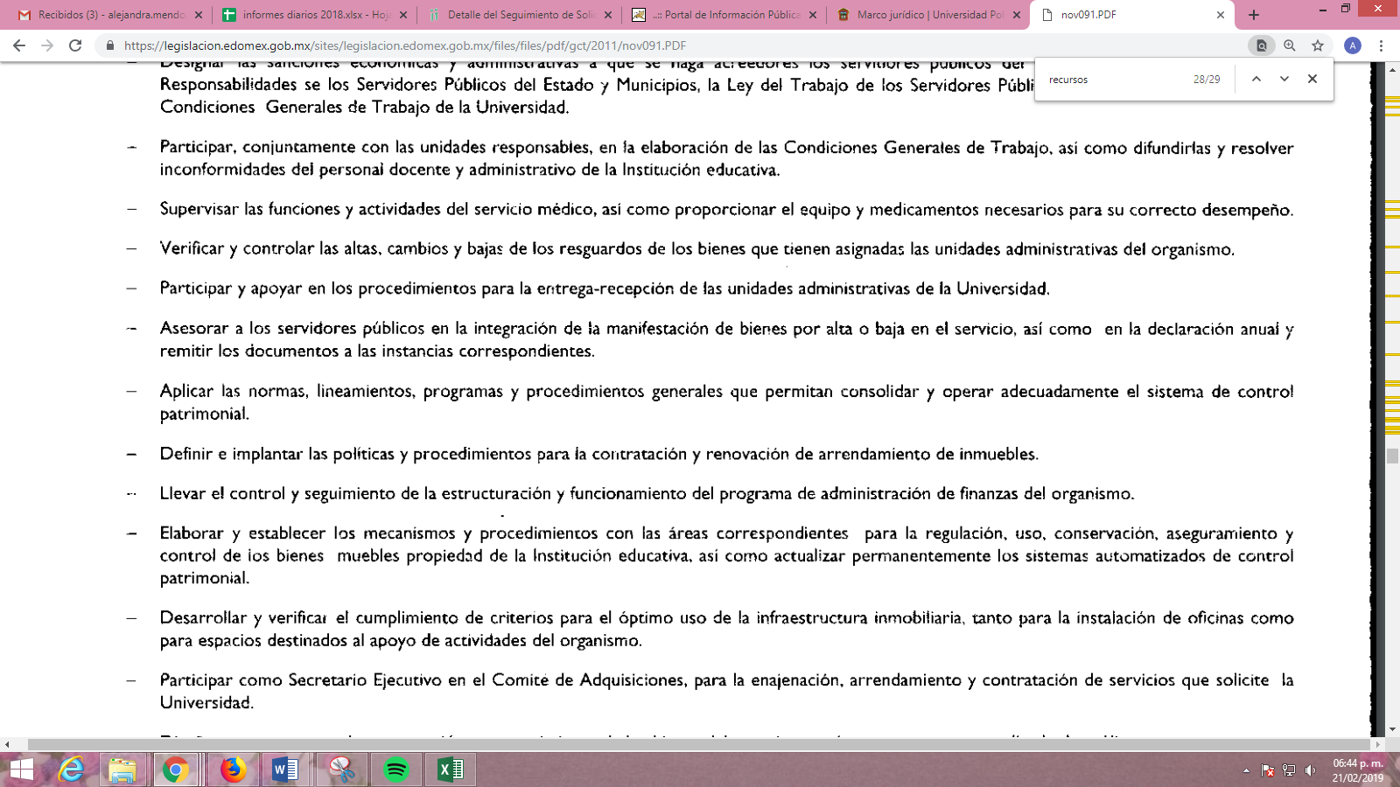
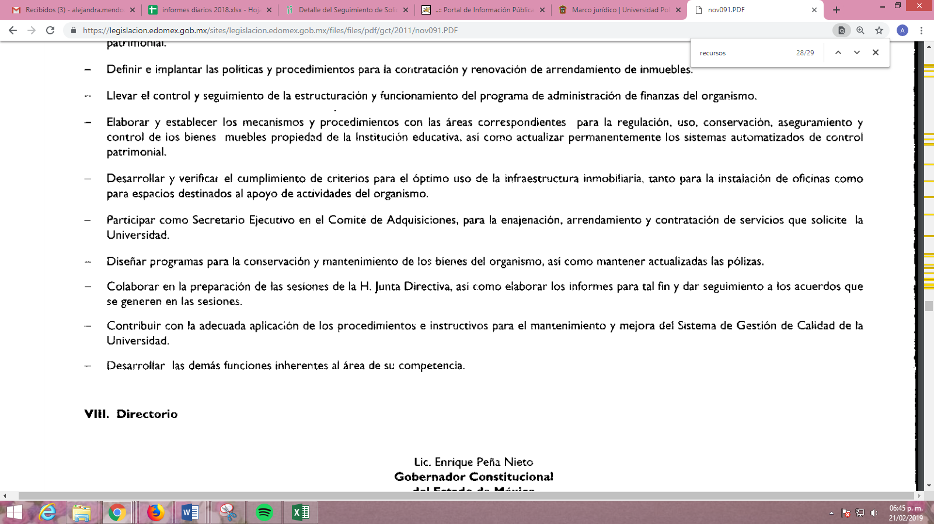
Luego, de las imágenes insertas puede observarse que efectivamente no se encuentra función alguna que faculte a dicho Departamento para conocer acerca del proceso de salida, expulsión o baja del Sindicado Institucional; lo que, constituye un hecho negativo como ya se refirió en líneas anteriores; por ello, si se considera el hecho negativo, es obvio que éste no puede fácticamente obrar en los archivos del SUJETO OBLIGADO, ya que no es objeto de probarse por ser lógica y materialmente imposible.
Asimismo, no se trata de un caso por el cual la negación de los hechos implique la afirmación de los mismos, simplemente se está ante una notoria y evidente inexistencia fáctica de la información solicitada.
Por lo que, de conformidad con lo establecido en el artículo 12 de la Ley de la materia, los Sujetos Obligados sólo proporcionarán la información que se les requiera y que obre en sus archivos, lo que a contrario sensu significa que no están obligados a proporcionar lo que no obre en los mismos; destacando que, el Pleno de este Organismo Garante, ha sostenido que ante la presencia de un hecho negativo, resultaría innecesaria una declaratoria de inexistencia en términos de los artículos 19, 169 y 170 de la Ley de Transparencia y Acceso a la Información Pública del Estado de México y Municipios, y ante un hecho negativo resulta aplicable la siguiente tesis:
“HECHOS NEGATIVOS, NO SON SUSCEPTIBLES DE DEMOSTRACION.
Tratándose de un hecho negativo, el Juez no tiene por qué invocar prueba alguna de la que se desprenda, ya que es bien sabido que esta clase de hechos no son susceptibles de demostración.
Amparo en revisión 2022/61. José García Florín (Menor). 9 de octubre de 1961. Cinco votos. Ponente: José Rivera Pérez Campos.”
De lo anterior, se desprende que EL SUJETO OBLIGADO atendió la solicitud de información que dio origen al medio de impugnación en estudio privilegiando el principio de máxima publicidad y le señaló al RECURRENTE que, de conformidad con el Manual General de Organización de la Universidad; así como, con lo establecido en los artículos 148 y 149 de la Ley del Trabajo de los Servidores Públicos del Estado y Municipios, en relación con el 371 de la Ley Federal del Trabajo, citados en párrafos anteriores, los Sindicatos son asociaciones de trabajadores que se integran con la finalidad de buscar el mejoramiento y defensa de sus respectivos intereses, los cuales se pueden constituir sin necesidad de previa autorización, cabe señalar que a nadie se le puede obligar a formar parte de él.
Aunado a lo anterior, el artículo 154 de la Ley Federal del Trabajo, en su último párrafo, señala que se entiende por sindicalizado a todo trabajador que se encuentre agremiado a cualquier organización sindical legalmente constituida, mientras que el artículo 360 establece cómo estarán conformados los sindicatos de trabajadores.
En ese contexto, conviene señalar que los Estatutos de los Sindicatos consisten en aquellas normas de carácter interno que rigen las acciones de sus miembros, regulando además sus procesos internos; por ello, debemos resaltar nuevamente el contenido del artículo 149 de la Ley del Trabajo de los Servidores Públicos del Estado y Municipios, pues en dicho numeral se establecen los requisitos básicos que deberán contener los Estatutos de los Sindicatos, específicamente la fracción VII, señala que en ellos se deberán expresar los motivos y procedimientos de expulsión y correcciones disciplinarias.
Una vez hechas las presiones antes señaladas, personal de ésta Ponencia Resolutora tuvo a bien buscar los Estatutos del Sindicato Único de Trabajadores Académicos y Administrativos de la Universidad Politécnica del Valle de Toluca (SUTAYA), encontrando lo siguiente:
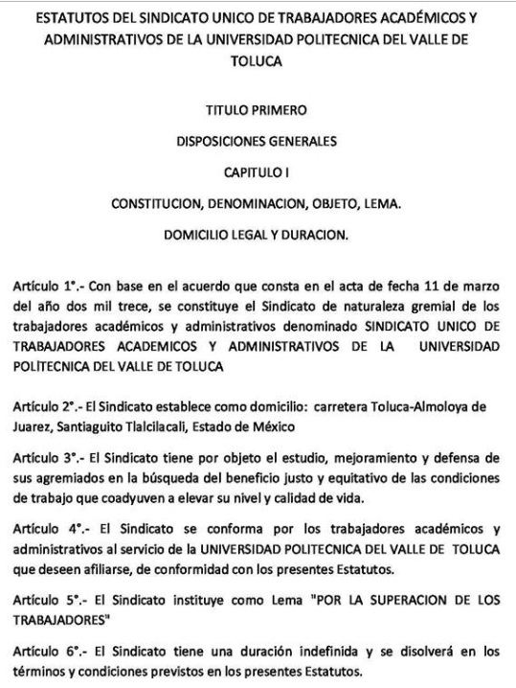
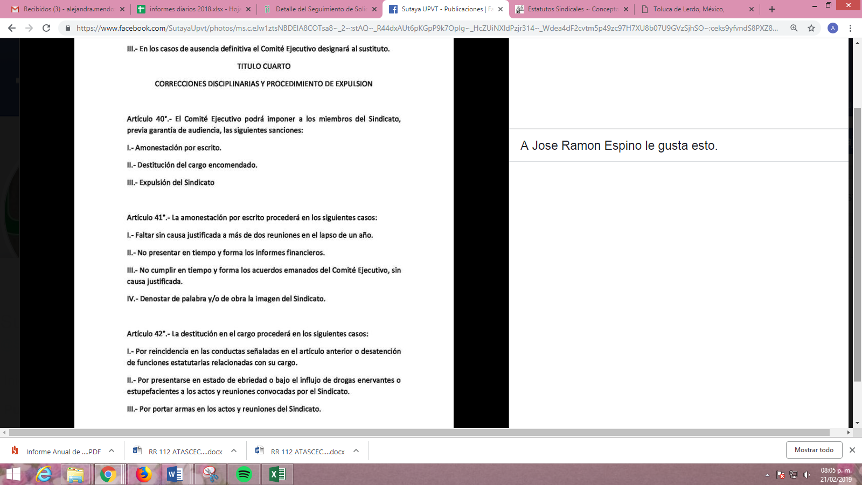
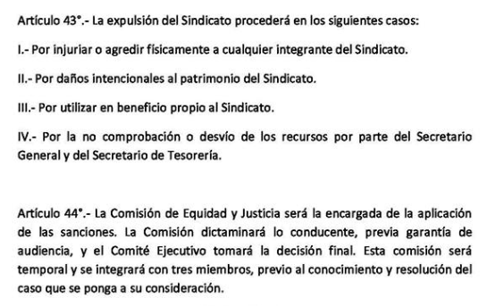
Así, de las imágenes insertas se puede advertir no sólo el proceso de expulsión de los agremiados al Sindicato Institucional, sino que se robustece la respuesta otorgada por EL SUJETO OBLIGADO, al confirmar que, efectivamente la Universidad Politécnica del Valle de Toluca no cuenta con las facultades o atribuciones para generar, poseer y/o administrar la información solicitada por el hoy RECURRENTE; por lo que, al haber realizado un pronunciamiento, este Instituto no está facultado para manifestarse sobre la veracidad del mismo, pues no existe precepto legal alguno en la Ley de la materia que lo faculte para, vía recurso de revisión, pronunciarse al respecto.
Sirve de apoyo a lo anterior, por analogía, el criterio 31-10 emitido por el entonces Instituto Federal de Acceso a la Información que a la letra dice:
“El Instituto Federal de Acceso a la Información y Protección de Datos no cuenta con facultades para pronunciarse respecto de la veracidad de los documentos proporcionados por los sujetos obligados. El Instituto Federal de Acceso a la Información y Protección de Datos es un órgano de la Administración Pública Federal con autonomía operativa, presupuestaria y de decisión, encargado de promover y difundir el ejercicio del derecho de acceso a la información; resolver sobre la negativa de las solicitudes de acceso a la información; y proteger los datos personales en poder de las dependencias y entidades. Sin embargo, no está facultado para pronunciarse sobre la veracidad de la información proporcionada por las autoridades en respuesta a las solicitudes de información que les presentan los particulares, en virtud de que en los artículos 49 y 50 de la Ley Federal de Transparencia y Acceso a la Información Pública Gubernamental no se prevé una causal que permita al Instituto Federal de Acceso a la Información y Protección de Datos conocer, vía recurso revisión, al respecto.” (Sic)
Entonces, es importante señalar que, el artículo 4, párrafo segundo de la Ley de Transparencia y Acceso a la Información Pública del Estado de México y Municipios, dispone que la información generada, obtenida, adquirida, transmitida, administrada o en posesión de los Sujetos Obligados, será accesible de manera permanente a cualquier persona, privilegiando el principio de máxima publicidad de la información.
En síntesis, el derecho de acceso a la información pública se satisface en aquellos casos en que se entregue el soporte documental en que conste la información pública, toda vez que, los Sujetos Obligados no tienen el deber de generar, poseer o administrar la información pública con el grado de detalle solicitado; esto es, que no tienen el deber de generar un documento ad hoc, para satisfacer el derecho de acceso a la información pública.
Como apoyo a lo anterior, es aplicable el Criterio 03-17, emitido por el Instituto Nacional de Transparencia, Acceso a la Información y Protección de Datos Personales, que dice:
“No existe obligación de elaborar documentos ad hoc para atender las solicitudes de acceso a la información. Los artículos 129 de la Ley General de Transparencia y Acceso a la Información Pública y 130, párrafo cuarto, de la Ley Federal de Transparencia y Acceso a la Información Pública, señalan que los sujetos obligados deberán otorgar acceso a los documentos que se encuentren en sus archivos o que estén obligados a documentar, de acuerdo con sus facultades, competencias o funciones, conforme a las características físicas de la información o del lugar donde se encuentre. Por lo anterior, los sujetos obligados deben garantizar el derecho de acceso a la información del particular, proporcionando la información con la que cuentan en el formato en que la misma obre en sus archivos; sin necesidad de elaborar documentos ad hoc para atender las solicitudes de información.
Resoluciones:
• RRA 0050/16. Instituto Nacional para la Evaluación de la Educación. 13 julio de 2016. Por unanimidad. Comisionado Ponente: Francisco Javier Acuña Llamas.
• RRA 0310/16. Instituto Nacional de Transparencia, Acceso a la Información y Protección de Datos Personales. 10 de agosto de 2016. Por unanimidad. Comisionada Ponente. Areli Cano Guadiana.
• RRA 1889/16. Secretaría de Hacienda y Crédito Público. 05 de octubre de 2016. Por unanimidad. Comisionada Ponente. Ximena Puente de la Mora.” (Sic)
Asimismo, el artículo 24 de la Ley de la materia, dispone que los Sujetos Obligados sólo proporcionarán la información pública que generen, administren o posean en el ejercicio de sus atribuciones; por consiguiente, la información pública se encuentra a disposición de cualquier persona, lo que implica que es deber de los Sujetos Obligados, garantizar el derecho de acceso a la información pública.
En esta misma tesitura, es de subrayar que el derecho de acceso a la información pública, consiste en que la información solicitada conste en un soporte documental en cualquiera de sus formas, a saber: expedientes, reportes, estudios, actas, resoluciones, oficios, correspondencia, acuerdos, directivas, directrices, circulares, contratos, convenios, instructivos, notas, memorandos, estadísticas o bien, cualquier otro registro que documente el ejercicio de las facultades, funciones y competencias de los Sujetos Obligados; los que, podrán estar en cualquier medio, sea escrito, impreso, sonoro, visual, electrónico, informático u holográfico, de conformidad con el artículo 3, fracción XI de la Ley de la materia, el cual dispone lo siguiente:
“Artículo 3. Para los efectos de la presente Ley se entenderá por:
…
XI. Documento: Los expedientes, reportes, estudios, actas, resoluciones, oficios, correspondencia, acuerdos, directivas, directrices, circulares, contratos, convenios, instructivos, notas, memorandos, estadísticas o bien, cualquier otro registro que documente el ejercicio de las facultades, funciones y competencias de los sujetos obligados, sus servidores públicos e integrantes, sin importar su fuente o fecha de elaboración. Los documentos podrán estar en cualquier medio, sea escrito, impreso, sonoro, visual, electrónico, informático u holográfico;
…” (Sic)
Siendo aplicable el Criterio de interpretación en el orden administrativo número 0002-11, emitido por Acuerdo del Pleno del Instituto de Transparencia y Acceso a la Información Pública del Estado de México y Municipios; publicado en el Periódico Oficial del Gobierno del Estado Libre y Soberano de México “Gaceta del Gobierno”, el diecinueve de octubre de dos mil once, cuyo rubro y texto dispone:
“CRITERIO 0002-11
INFORMACIÓN PÚBLICA, CONCEPTO DE, EN MATERIA DE TRANSPARENCIA. INTERPRETACIÓN SISTEMÁTICA DE LOS ARTÍCULOS 2°, FRACCIÓN V, XV, Y XVI, 3°, 4°, 11 Y 41. De conformidad con los artículos antes referidos, el derecho de acceso a la información pública, se define en cuanto a su alcance y resultado material, el acceso a los archivos, registros y documentos públicos, administrados, generados o en posesión de los órganos u organismos públicos, en virtud del ejercicio de sus funciones de derecho público, sin importar su fuente, soporte o fecha de elaboración.
En consecuencia el acceso a la información se refiere a que se cumplan cualquiera de los siguientes tres supuestos:
1) Que se trate de información registrada en cualquier soporte documental, que en ejercicio de las atribuciones conferidas, sea generada por los Sujetos Obligados;
2) Que se trate de información registrada en cualquier soporte documental, que en ejercicio de las atribuciones conferidas, sea administrada por los Sujetos Obligados, y
3) Que se trate de información registrada en cualquier soporte documental, que en ejercicio de las atribuciones conferidas, se encuentre en posesión de los Sujetos Obligados.” (Énfasis Añadido)
En consecuencia, el Pleno de este Instituto, en términos de lo dispuesto en el artículo 186, fracción II de la Ley de Transparencia y Acceso a la Información Pública del Estado de México y Municipios, determina CONFIRMAR la respuesta del SUJETO OBLIGADO.
Así, con fundamento en lo prescrito en los artículos 5, párrafos vigésimo, vigésimo primero y vigésimo segundo, fracciones IV y V de la Constitución Política del Estado Libre y Soberano de México; 2, fracción II, 9, 29, 36, fracciones I y II, 176, 178, 179, 181, 185 fracción I, 186 y 188 de la Ley de Transparencia y Acceso a la Información Pública del Estado de México y Municipios, este Pleno:
RESUELVE
PRIMERO. Resultan infundadas las razones o motivos de inconformidad planteadas por EL RECURRENTE, en términos del Considerando QUINTO de la presente resolución.
SEGUNDO. Se CONFIRMA la respuesta otorgada por EL SUJETO OBLIGADO a la solicitud de información 01670/UPVT/IP/2018.
TERCERO. Notifíquese al Titular de la Unidad de Transparencia del SUJETO OBLIGADO para su conocimiento.
CUARTO. Notifíquese al RECURRENTE la presente resolución.
QUINTO. Hágase del conocimiento del RECURRENTE que de conformidad con lo establecido en el artículo 196 de la Ley de Transparencia y Acceso a la Información Pública del Estado de México y Municipios, podrá impugnar la presente resolución vía Juicio de Amparo en los términos de las leyes aplicables.
ASÍ LO RESUELVE, POR UNANIMIDAD DE VOTOS EL PLENO DEL INSTITUTO DE TRANSPARENCIA, ACCESO A LA INFORMACIÓN PÚBLICA Y PROTECCIÓN DE DATOS PERSONALES DEL ESTADO DE MÉXICO Y MUNICIPIOS, CONFORMADO POR LOS COMISIONADOS ZULEMA MARTÍNEZ SÁNCHEZ; EVA ABAID YAPUR; JOSÉ GUADALUPE LUNA HERNÁNDEZ EMITIENDO VOTO PARTICULAR, JAVIER MARTÍNEZ CRUZ Y LUIS GUSTAVO PARRA NORIEGA; EN LA NOVENA SESIÓN ORDINARIA CELEBRADA EL SEIS DE MARZO DE DOS MIL DIECINUEVE, ANTE EL SECRETARIO TÉCNICO DEL PLENO, ALEXIS TAPIA RAMÍREZ.
Zulema Martínez Sánchez
Comisionada Presidenta
(RÚBRICA)
Eva Abaid Yapur  Comisionada  (RÚBRICA) | José Guadalupe Luna Hernández  Comisionado  (RÚBRICA)
Javier Martínez Cruz  Comisionado  (RÚBRICA) | Luis Gustavo Parra Noriega  Comisionado  (RÚBRICA)
Alexis Tapia Ramírez
Secretario Técnico del Pleno
(RÚBRICA)

Esta hoja corresponde a la resolución de seis de marzo de dos mil diecinueve, emitida en el recurso de revisión número 00177/INFOEM/IP/RR/2019.
YSM/AMV

Cuya denominación es: Sindicato Único de Trabajadores Académicos y Administrativos de la Universidad Politécnica del Valle de Toluca (SUTAYA).
Ley Federal del Trabajo Artículo 371. Los estatutos de los sindicatos contendrán: I. Denominación que le distinga de los demás; II. Domicilio; III. Objeto; IV. Duración. Faltando esta disposición se entenderá constituido el sindicato por tiempo indeterminado; V. Condiciones de admisión de miembros; VI. Obligaciones y derechos de los asociados; VII. Motivos y procedimientos de expulsión y correcciones disciplinarias. En los casos de expulsión se observarán las normas siguientes: a) La asamblea de trabajadores se reunirá para el solo efecto de conocer de la expulsión. b) Cuando se trate de sindicatos integrados por secciones, el procedimiento de expulsión se llevará a cabo ante la asamblea de la sección correspondiente, pero el acuerdo de expulsión deberá someterse a la decisión de los trabajadores de cada una de las secciones que integren el sindicato. c) El trabajador afectado será oído en defensa, de conformidad con las disposiciones contenidas en los estatutos. d) La asamblea conocerá de las pruebas que sirvan de base al procedimiento y de las que ofrezca el afectado. e) Los trabajadores no podrán hacerse representar ni emitir su voto por escrito. f) La expulsión deberá ser aprobada por mayoría de las dos terceras partes del total de los miembros del sindicato. g) La expulsión sólo podrá decretarse por los casos expresamente consignados en los estatutos, debidamente comprobados y exactamente aplicables al caso; VIII. Forma de convocar a asamblea, época de celebración de las ordinarias y quórum requerido para sesionar. En el caso de que la directiva no convoque oportunamente a las asambleas previstas en los estatutos, los trabajadores que representen el treinta y tres por ciento del total de los miembros del sindicato o de la sección, por lo menos, podrán solicitar de la directiva que convoque a la asamblea, y si no lo hace dentro de un término de diez días, podrán los solicitantes hacer la convocatoria, en cuyo caso, para que la asamblea pueda sesionar y adoptar resoluciones, se requiere que concurran las dos terceras partes del total de los miembros del sindicato o de la sección. Las resoluciones deberán adoptarse por el cincuenta y uno por ciento del total de los miembros del sindicato o de la sección, por lo menos; Fe de erratas al párrafo DOF 30-04-1970 IX. Procedimiento para la elección de la directiva y número de miembros, salvaguardando el libre ejercicio del voto con las modalidades que acuerde la asamblea general; de votación indirecta y secreta o votación directa y secreta; X. Período de duración de la directiva; XI. Normas para la administración, adquisición y disposición de los bienes, patrimonio del sindicato; XII. Forma de pago y monto de las cuotas sindicales; XIII. Época de presentación de cuentas y sanciones a sus directivos en caso de incumplimiento. Para tales efectos, se deberán establecer instancias y procedimientos internos que aseguren la resolución de controversias entre los agremiados, con motivo de la gestión de los fondos sindicales. Fracción reformada DOF 30-11-2012 XIV. Normas para la liquidación del patrimonio sindical; y XV. Las demás normas que apruebe la asamblea
Artículo 356.- Sindicato es la asociación de trabajadores o patrones, constituida para el estudio, mejoramiento y defensa de sus respectivos intereses.
Artículo 154.- Los patrones estarán obligados a preferir en igualdad de circunstancias a los trabajadores mexicanos respecto de quienes no lo sean, a quienes les hayan servido satisfactoriamente por mayor tiempo, a quienes no teniendo ninguna otra fuente de ingreso económico tengan a su cargo una familia y a los sindicalizados respecto de quienes no lo estén. Si existe contrato colectivo y éste contiene cláusula de admisión, la preferencia para ocupar las vacantes o puestos de nueva creación se regirá por lo que disponga el contrato colectivo y el estatuto sindical. Se entiende por sindicalizado a todo trabajador que se encuentre agremiado a cualquier organización sindical legalmente constituida.
Artículo 360.- Los sindicatos de trabajadores pueden ser: I. Gremiales, los formados por trabajadores de una misma profesión, oficio o especialidad; … “ (Énfasis añadido)
“Artículo 4. … Toda la información generada, obtenida, adquirida, transformada, administrada o en posesión de los sujetos obligados es pública y accesible de manera permanente a cualquier persona, en los términos y condiciones que se establezcan en los tratados internacionales de los que el Estado mexicano sea parte, en la Ley General, la presente Ley y demás disposiciones de la materia, privilegiando el principio de máxima publicidad de la información. Solo podrá ser clasificada excepcionalmente como reservada temporalmente por razones de interés público, en los términos de las causas legítimas y estrictamente necesarias previstas por esta Ley ...” (Énfasis añadido)

